Nama : Dewi Anggraini

NIM : 120140149

Kelas : Pengembangan Aplikasi Mobile (RA)

**TUGAS 3**

**Tampilan aplikasi pesanan pesawat**

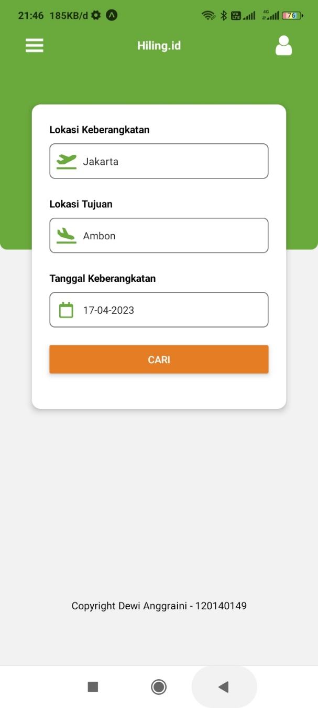 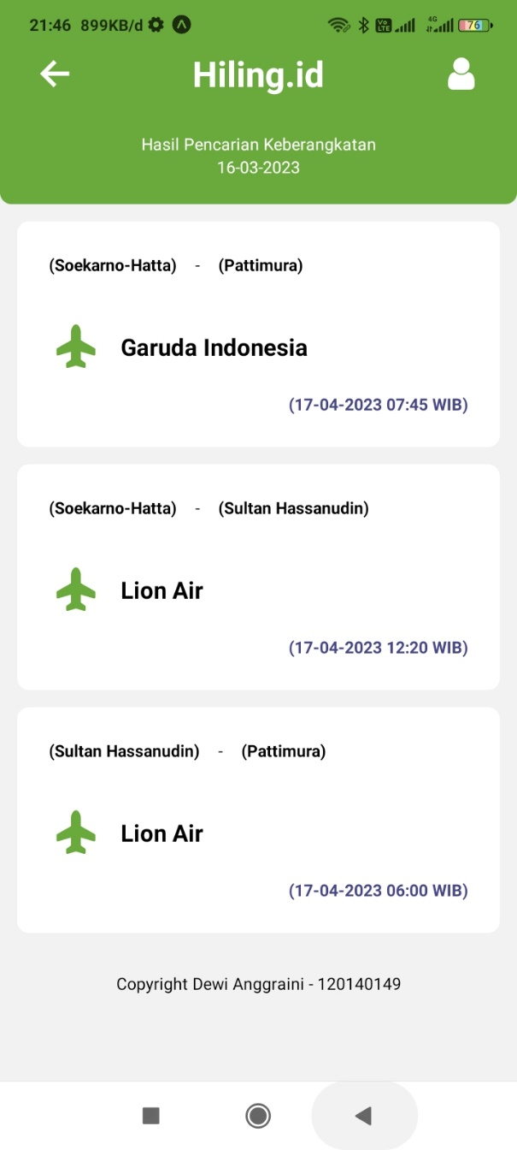

**Link github : https://github.com/anggrndewi/PAM/tree/main/Tugas%203**